**Usability Testing**

**Nama: Rizqi Bagus Andrean**

**Kelas: TI-1D**

**Absen: 25**

**Aplikasi: MyXL**

**Fitur Utama:**

1. Melihat Isi Pulsa dan Kuota untuk Kartu XL.
2. Membeli Kuota dan Pulsa di Aplikasi.

**Usability Testing:**

**Orang Pertama:**

Nama: Tionusa Catur P.

1. Mendownload Aplikasi myXL dan mendaftarkan nomornya ke myXL.
2. Pada saat membuka dashboard di myXL terdapat popup perintah untuk mengisi survey.
3. Pada saat di tekan close popupnya tidak hilang dan malah berpindah di atas layar dan menutup Sebagian layar.

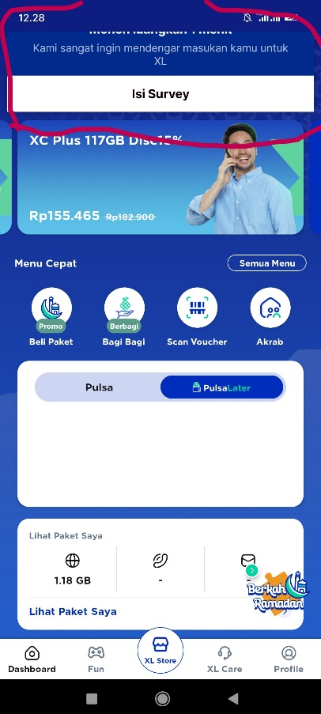

1. Pada saat membuka menu xlStore terkadang tidak muncul dan malah menampilkan indicator loading yang terus menerus, padahal sinyal bagus.

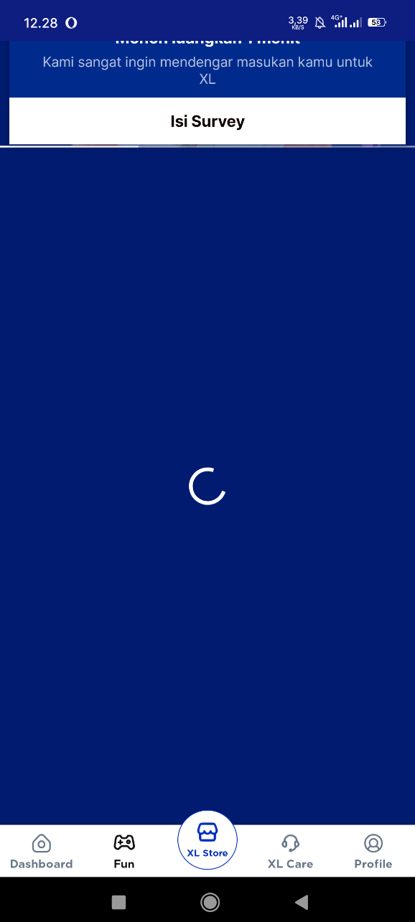

**Orang Kedua:**

Nama: Dandi Azrul S.

1. Mendownload Aplikasi myXL dan login ke aplikasi dengan nomor xlnya
2. User login hanya menggunakan satu nomor xl.
3. Namun di menu list nomor pada aplikasi terdapat 2 list yang menampilkan nomor user dan 1 nya kosong.
4. Saat list yang kosong di tekan maka aplikasi langsung force close.

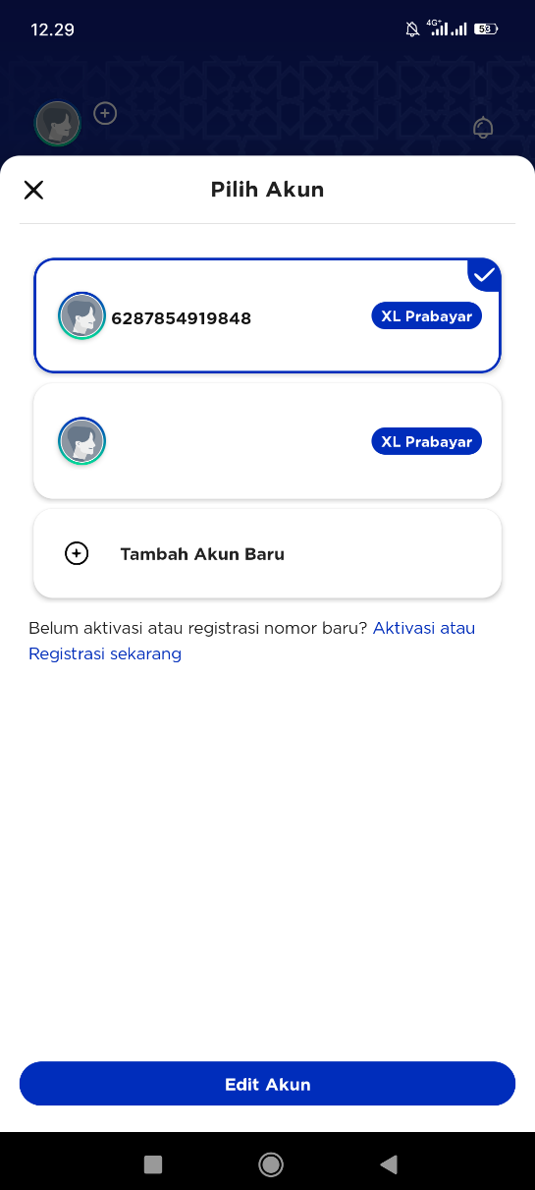

1. Setelah dicoba masuk lagi maka aplikasi terus force close dan harus dilakukan hapus data dan login lagi agar aplikasi Kembali normal.
2. Namun setelah login akan tetap ada dua list nomor, yang pada saat list yang kosong ditekan maka aplikasi akan mengalamai masalah yang sama.

**Analisis Hasil:**

Dari kedua partisipan di atas, saat memakai aplikasi mengalami beberapa bug tampilan aplikasi.

Bug Popup adalah bug Dimana saat popup di close tidak hilang dan malah pindah ke atas dan tampilannya overflow ke luar layar. Masalah ini sebenaranya tidak terlalu serius karena cuma bug tampilan aja dan kalau keluar aplikasi dan masuk lagi akan normal kembali.

Untuk perbaikannya mungkin bisa disesuaikan lagi aplikasinya dengan berbagai ukuran layar hp yang beragam. Mungkin saat popup ditekan close popupnya akan bergeser ke luar layar, namun karna ukuran layar berbeda-beda atau layar terlalu lebar maka akan menyebabkan popup tidak bergeser ke luar layar tapi malah hanya sebagian saja.

Bug List Nomor ini menurut saya sangat fatal karena pada saat di tekan akan menyebabkan aplikasi force close, dimana bug ini sangat mempengaruhi pengalaman pengguna dalam mengakses aplikasi. Masalah ini mungkin disebabkan oleh kesalahan saat membuild ui untuk listnya, dan untuk masalah saat ditekan mengakibatkan force close mungkin disebabkan oleh nomor yang kosong.

Umumnya saat pengguna memiliki lebih dari satu nomor dan ingin mengganti ke nomor lain maka aplikasi akan menyesuaikan auth token untuk nomer yang dipilih tersebut. Namun karna ini terjadi bug dan sebenarnya nomernya tidak ada maka akan menyebabkan aplikasi crash.

Untuk memperbaiki masalah bisa untuk menyesuaikan jumlah list yang ditampilkan agar yang tampil sesuai dengan jumlah nomor yang dimiliki.

**Kesimpulan**

Aplikasi MyXL memiliki beberapa bug yang perlu diperbaiki, terutama bug list nomor yang menyebabkan force close. Perbaikan bug ini sangat penting untuk meningkatkan pengalaman pengguna dan kualitas aplikasi. Selain itu, perlu dilakukan pengujian lebih lanjut dengan lebih banyak partisipan dan perangkat untuk memastikan temuan ini konsisten dan untuk mengidentifikasi potensi bug lain.